浙江艺术职业学院2022年技能人才评价考评员培训
个人报名流程

报名网址：
https://zynl.rlsbt.zj.gov.cn/002/client/index3.jsp

第一步：登入网址，点击个人用户登录

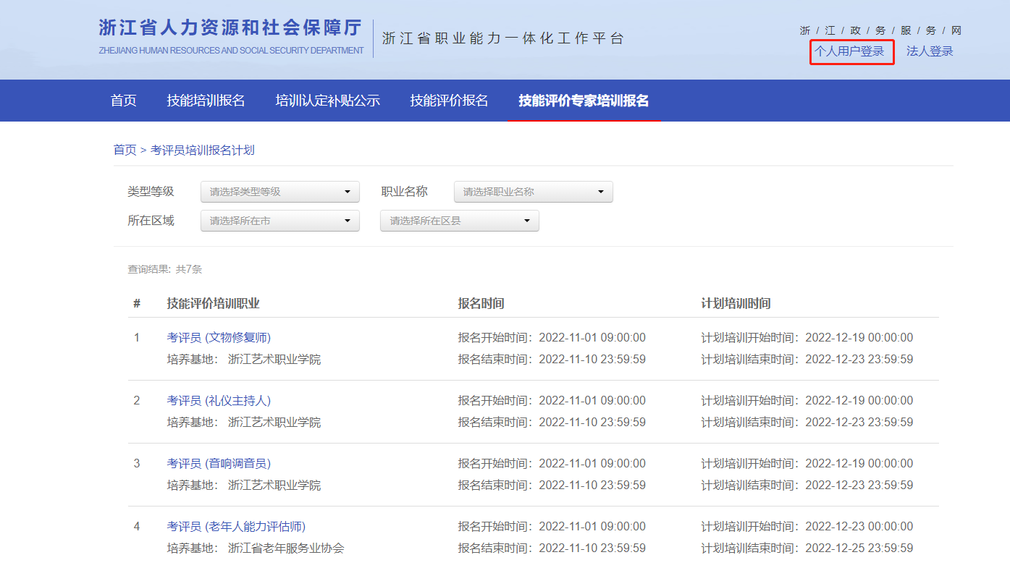

第二步：个人注册，如已注册可直接登录

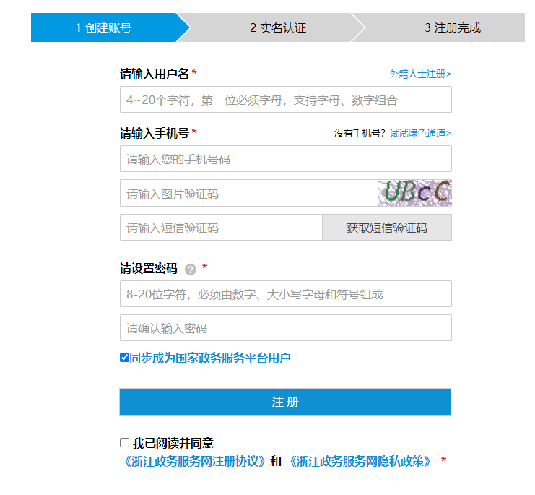

第三步：登录成功后，进入考评员培训报名

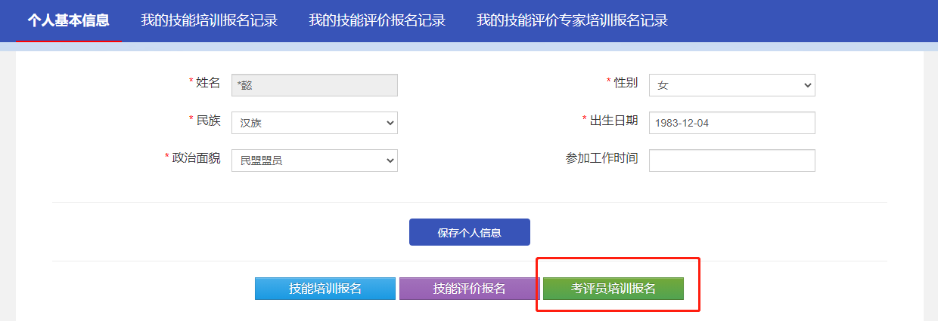

第四步：在技能评价专家培训报名处，选择要培训的专业，进入

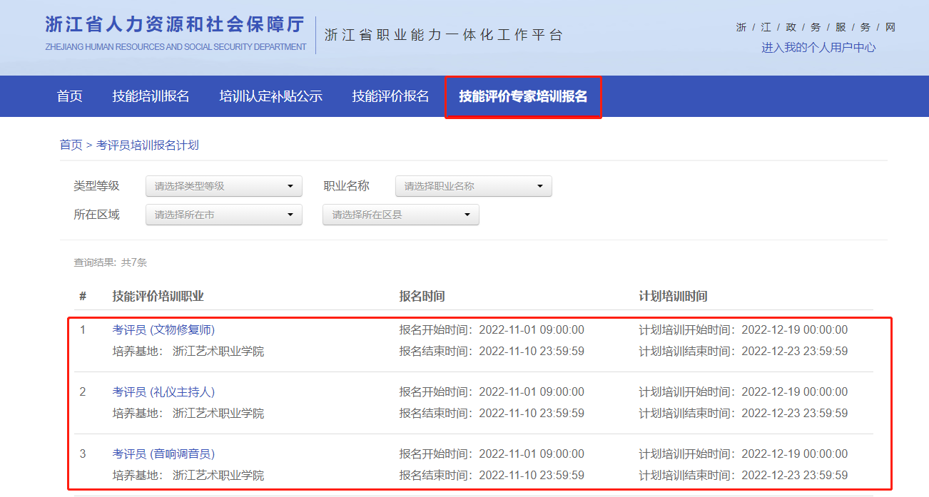

第五步：进入“马上报名”，按要求进行报名程序

